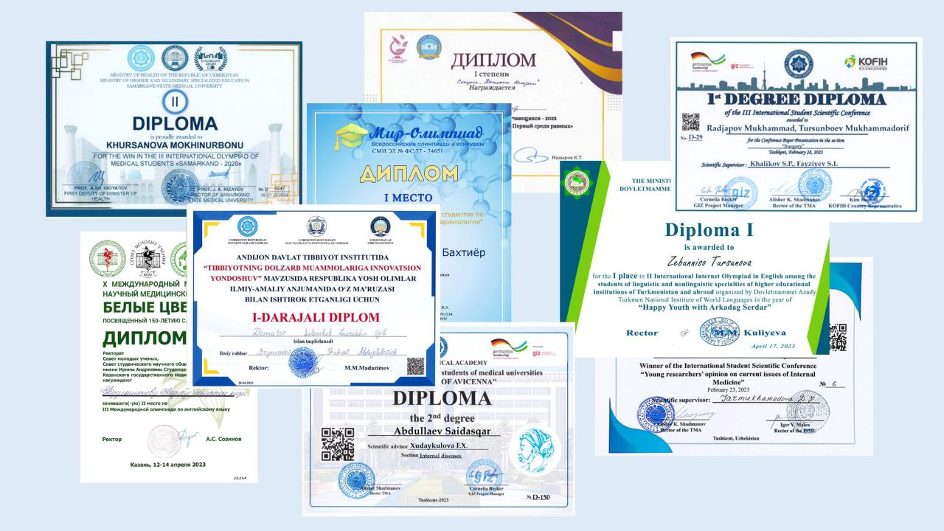

⚡️ Внимание объявление! В целях дальнейшей поддержки одаренных студентов руководством Академии, просим предоставить подтверждающие основания научных достижений: призовые места на олимпиадах, конференциях, конкурсах (кроме номинаций и конкурсов негосударственных организаций) за первое полугодие 2023 года.

✅ Документы будут приниматься в отделе «Организации научно-исследовательской деятельности одаренных студентов» (2-учебный корпус, 2-этаж) 6-7 июня с 14:00 до 17:00.

☝️При этом каждый студент должен предоставить оригинал диплома, подтверждающие документы, цветную бумажную копию и качественную электронную версию диплома в формате pdf вместе с копией паспорта!

